Componente curricular: Educação Física Ano: 7º Bimestre: 1º

Sequência didática 2

Unidade temática | Ginásticas
Objeto de conhecimento | Ginástica de condicionamento físico

A flexibilidade é importante para a saúde?

Apresentação
Vamos retomar nesta sequência didática o tema das capacidades físicas, abordando a importância da flexibilidade nas práticas esportivas e nas atividades diárias. Desse modo, vale lembrar que, por meio da flexibilidade, é possível realizar movimentos articulares com máxima amplitude e que seu treino pode ocorrer de forma estática ou ativa.

Objetivos de aprendizagem

Objetivos gerais
- Entender a diferença entre alongamento e flexibilidade.
- Propor possibilidades de treinamento para o desenvolvimento da capacidade física flexibilidade.

Objeto de conhecimento/Habilidades
Ginástica de condicionamento físico
- (EF67EF08) Experimentar e fruir exercícios físicos que solicitem diferentes capacidades físicas, identificando seus tipos (força, velocidade, resistência, flexibilidade) e as sensações corporais provocadas pela sua prática.
- (EF67EF09) Construir, coletivamente, procedimentos e normas de convívio que viabilizem a participação de todos na prática de exercícios físicos, com o objetivo de promover a saúde.

Tempo previsto: 3 aulas

Aula 1
Gestão dos alunos: Os alunos realizarão as atividades coletivamente, e você será o mediador do processo.

Objetivos específicos de aprendizagem
- Compreender a diferença entre alongamento e flexibilidade.
- Compreender a importância da flexibilidade para a qualidade de vida.
- Vivenciar exercícios de flexibilidade.

Recursos didáticos

Espaço físico: sala de aula

Materiais: bola macia de borracha ou bola de meia, colchonetes e aparelho de som

Desenvolvimento da aula
Momento 1 – Inicie a aula com uma roda de conversa, questionando os alunos sobre a diferença entre alongamento e flexibilidade. Pergunte: ”O que é alongamento?”, “O que é a capacidade física flexibilidade?”, ”Em quais atividades físicas a flexibilidade está inserida?”. Conclua esse momento destacando que o alongamento é uma das técnicas utilizadas para desenvolver a flexibilidade e que ele é bastante utilizado antes de seções de treinamento, pois permite a extensão de grandes grupos musculares, preparando o corpo para uma atividade. Destaque ainda que a flexibilidade é a capacidade física que permite a realização de movimentos com grande grau de amplitude articular. Dessa forma, o treino orientado e sistematizado com exercícios de alongamento promove a melhora da flexibilidade.
Comente também que a flexibilidade apresenta variações de acordo com sexo, idade, nível de condicionamento físico, entre outros aspectos. Ressalte que as crianças possuem bastante flexibilidade, que nos adolescentes com idade entre 13 e 16 anos ocorre um aumento significativo dessa capacidade física e que as diferenças entre meninos e meninas se tornam mais acentuadas nessa faixa etária, porém que, com o passar do tempo, a flexibilidade diminui para ambos os sexos, mas que as mulheres apresentam menor perda em relação aos homens.
Então, pergunte aos alunos como eles observam a flexibilidade nos idosos, se já precisaram auxiliar avós ou outras pessoas mais velhas a realizar tarefas simples, como abaixar para pegar algo do chão ou alcançar um objeto em um lugar alto. Comente que os idosos apresentam bastante dificuldade na execução dessas atividades em razão da perda da flexibilidade, entre outras capacidades físicas. Conclua que a prática de exercício físico regular e o treinamento da flexibilidade são importantes ao longo da vida para diminuir os efeitos da idade e para a manutenção da qualidade de vida.
Momento 2 – Ressalte que, nesse primeiro momento, será realizado apenas um alongamento simples dos seguimentos corporais cabeça, tronco e membros superiores e inferiores, e que o treinamento da flexibilidade ocorrerá posteriormente. Após o alongamento, poderá ser realizada qualquer atividade aeróbica como forma de aquecimento. Sugerimos que realize com os alunos o jogo Queimada Russa.
O objetivo do jogo é queimar os companheiros sem ser queimado. Essa queimada não tem equipes, ela é jogada individualmente, não há trabalho colaborativo de defesa ou de ataque, e cada jogador deve se preocupar em se proteger e em atacar os demais, sem a ajuda de parceiros. Para a realização desse jogo, os alunos deverão estar espalhados em um espaço amplo. O jogo se inicia com você jogando a bola para cima. O aluno que pegar a bola poderá dar 3 passos para se aproximar de alguém e, em seguida, tentar acertar a bola nesse colega, com o objetivo de retirá-lo do jogo. Se a bola acertar alguém, esse aluno será considerado “queimado” e sairá do jogo; ele só voltará quando o aluno que o queimou for queimado. Caso o aluno que pegou a bola não a acerte em ninguém, outro aluno deverá pegar a bola e prosseguir com o jogo da mesma maneira. Como a finalidade é o aquecimento, após 10 minutos o jogo deverá ser encerrado.

Momento 3 – Após o aquecimento, comente com os alunos que eles vivenciarão um treino de flexibilidade. Explique a importância de estar aquecido antes de se iniciar o treinamento e que serão realizados apenas exercícios estáticos. Para obter a melhora da flexibilidade, durante os exercícios devemos nos manter nas posições por, no mínimo, 30 segundos, e cada exercício deve ser repetido de 3 a 10 vezes. Nesta aula, os alunos realizarão os exercícios repetindo-os por 3 vezes. Coloque uma música calma e relaxante e lhes entregue os colchonetes. Lembre-se de, a cada exercício, explicar quais músculos e articulações estão sendo trabalhados.

Exercício para a região cervical

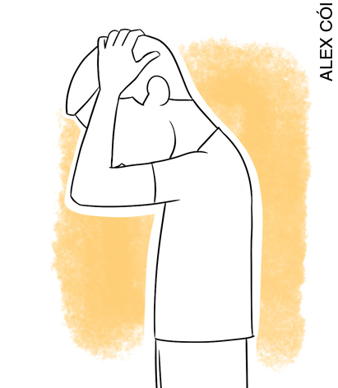

Olhar para baixo e colocar as mãos sobre a cabeça realizando uma leve pressão.

Exercícios para os membros superiores

a) | b)
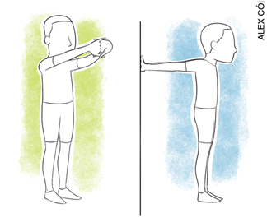

a) Estender os braços para a frente com as mãos entrelaçadas e dispostas na frente do rosto.
b) De costas para uma parede, colocar a mão na parede na altura do ombro, manter o tronco ereto e os joelhos ligeiramente flexionados. Observação: o músculo peitoral também é alongado nesse exercício.

Exercícios para o tronco

 |  | a) | b)
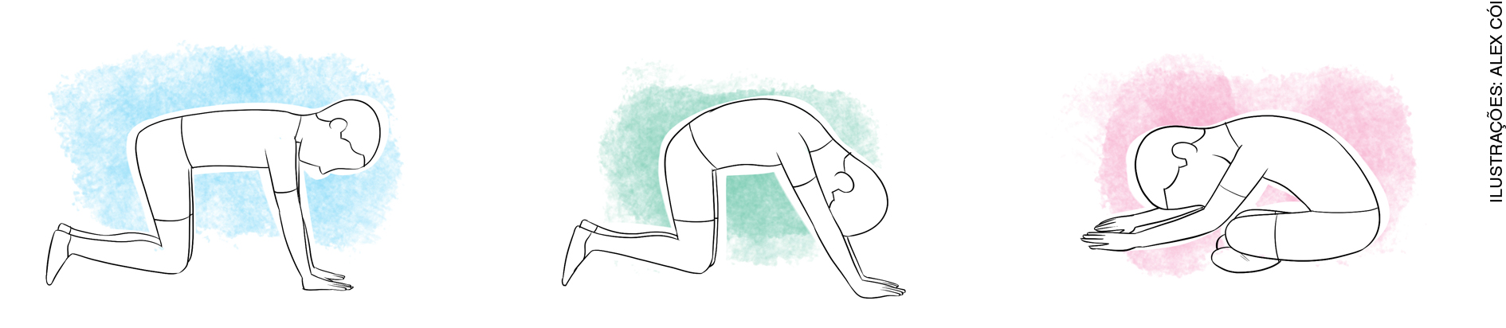
 | a) Disposto em quatro apoios, deixar a coluna reta na expiração e puxar a coluna para cima  na inspiração. |  | b) Sentado com as pernas cruzadas, inclinar o tronco para a frente, apoiar os braços  no colchonete e relaxar a cabeça.

Exercícios para os membros inferiores

a) |  | b)
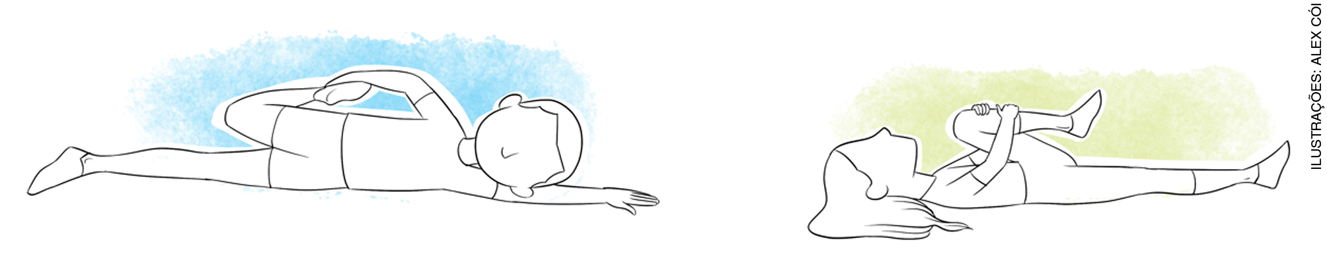
a) Deitado em decúbito lateral, estender o braço e a perna voltados para o lado em que se está posicionado; com o outro braço, segurar a perna que está por cima e mantê-la flexionada em direção ao glúteo. | b) Deitado em decúbito dorsal, flexionar uma perna em direção ao abdômen e segurá-la com as duas mãos.

Momento 4 – Finalize a aula retomando com os alunos o que foi tratado. Peça a eles que apontem as diferenças entre a capacidade física flexibilidade e o alongamento e questione se a vivência dos exercícios auxiliou na compreensão da diferença entre os dois conceitos. Solicite que apresentem as dificuldades enfrentadas e, juntos, pensem em possíveis soluções. Enfatize a importância da flexibilidade para a realização das tarefas diárias, para a manutenção da saúde e para as práticas esportivas. Então pergunte em quais práticas corporais a flexibilidade é bastante exigida.

Aula 2
Gestão dos alunos: Os alunos realizarão as atividades em dupla, e você será o mediador e orientador do processo de ensino-aprendizagem.

Objetivos específicos de aprendizagem
- Vivenciar exercícios de flexibilidade.
- Perceber o próprio corpo e seus limites.
- Respeitar o corpo do outro.

Recursos didáticos

Espaço físico: espaço amplo (sala, pátio ou quadra)

Materiais: imagens de exercícios de flexibilidade, colchonetes e aparelho de som

Desenvolvimento da aula
Momento 1 – Inicie a aula com uma roda de conversa, retomando a diferença entre alongamento e flexibilidade. Peça aos alunos que proponham um alongamento para os diferentes segmentos corporais. Garanta que a cabeça, o tronco e os membros superiores e inferiores sejam alongados.
Momento 2 – Para o aquecimento, proponha um jogo de perseguição. Pode ser o jogo de que os alunos mais gostam (por exemplo: pega-pega corrente, pega-pega gelo, pega-pega ajuda etc.).
Momento 3 – Avise aos alunos que o treino da flexibilidade será realizado em duplas e oriente-os a respeitar os limites do corpo para que não se machuquem. Crie um clima de relaxamento colocando músicas calmas e peça aos alunos que formem as duplas. Entregue a cada dupla um colchonete e uma tirinha com imagens de exercícios de flexibilidade, como as do exemplo a seguir.

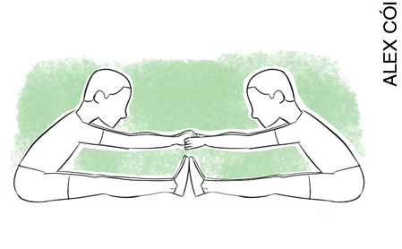 | De frente para o colega, unam os pés e as mãos e segurem. | 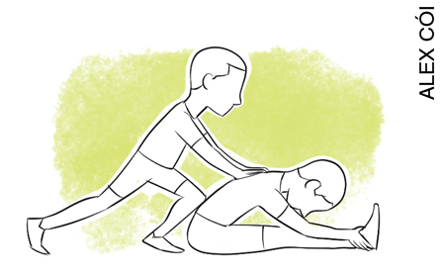 | O colega sentado com as pernas juntas deverá inclinar o tronco para a frente, colocando a cabeça no joelho e as mãos nos tornozelos. Os pés deverão estar flexionados. Apoie o dorso do companheiro abaixo da região escapular.
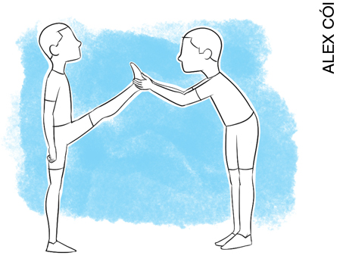 | O colega deve permanecer em pé. Segure em seu tornozelo e levante-o até o limite proposto por ele. | 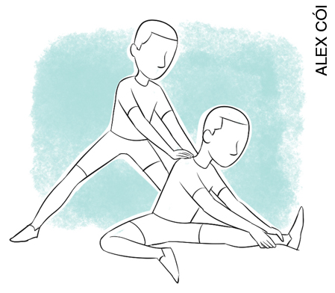 | O colega deverá permanecer sentado com as pernas afastadas, uma estendida e a outra flexionada. Com uma rotação de tronco, ele deverá segurar no tornozelo da perna estendida, mantendo a coluna ereta. Apoie o dorso do companheiro na região escapular.
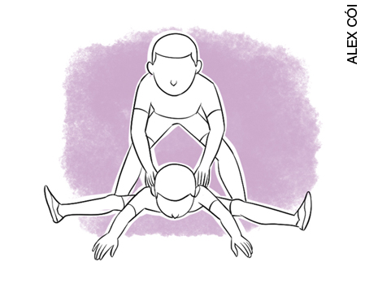 | O colega sentado com as pernas afastadas deverá inclinar o tronco para a frente, colocando as mãos no chão. Apoie o dorso do companheiro na região escapular. | 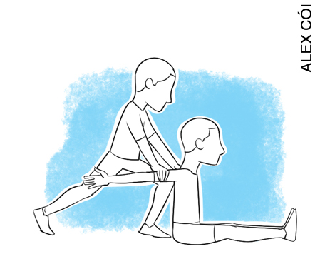 | O colega deverá permanecer sentado com as pernas unidas, com a coluna ereta e os braços para trás. Apoie a coluna dele na sua perna e segure os braços dele na região do bíceps.
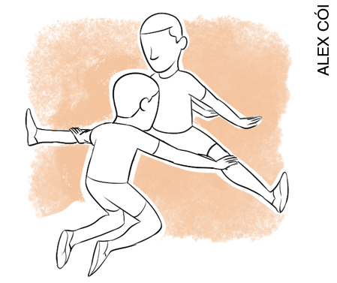 | O colega sentado com as pernas afastadas deverá apoiar as mãos para trás. Mantenha as pernas dele afastadas segurando-as abaixo dos joelhos.

Momento 4 – Demonstre aos alunos que estão auxiliando o colega na realização do exercício os lugares adequados em que devem segurar ou apoiar. Cada aluno deve permanecer cerca de 30 segundos em cada posição. Todas as atividades precisam ser realizadas com o membro direito e o esquerdo. Peça que, ao término da realização dos sete exercícios, a posição de executante e auxiliador seja invertida. A sequência toda deverá ser repetida 3 vezes por cada aluno.
Momento 5 – Converse com os alunos sobre o desenvolvimento das atividades. Faça uma breve avaliação dos alongamentos propostos por eles no início da aula. Solicite que descrevam o que sentiram ao realizar os exercícios e questione se o colega da dupla foi gentil e respeitador. Pergunte também sobre as dificuldades e as facilidades encontradas e se alguém se surpreendeu positivamente com o nível de flexibilidade apresentado.

Aula 3
Gestão dos alunos: Os alunos realizarão as atividades em grupos, e você será o mediador e orientador do processo de ensino-aprendizagem.

Objetivos específicos de aprendizagem
- Compreensão dos músculos envolvidos nos exercícios de flexibilidade.
- Vivencia de exercícios para a melhora da flexibilidade.

Recursos didáticos

Espaço físico: laboratório de informática e espaço amplo (sala, pátio ou quadra)

Materiais: computadores com acesso à internet e colchonetes

Desenvolvimento da aula
Momento 1 – Inicie apresentando os objetivos da aula e as atividades que serão realizadas. Organize os alunos em grupos compostos de quatro participantes. Cada grupo será responsável por pesquisar exercícios de flexibilidade para determinado segmento corporal: cabeça e pescoço, tronco e membros superiores e inferiores.
Momento 2 – Os grupos deverão pesquisar três exercícios de acordo com o segmento corporal pelo qual ficaram responsáveis e apontar os principais músculos envolvidos nos exercícios selecionados.
Momento 3 – Cada grupo deverá realizar os exercícios selecionados com toda a turma, orientando a sua execução. Cada exercício deverá ser repetido 3 vezes.
Momento 4 – Discuta com os alunos sobre as facilidades e as dificuldades encontradas durante a pesquisa. Comente a flexibilidade e a sua relação com o sistema muscular e o sistema articular. Dê um feedback a respeito dos exercícios selecionados por eles.

Acompanhamento da aprendizagem
Ao longo do desenvolvimento da sequência didática, observe:
- a participação e o envolvimento dos alunos;
- o respeito aos limites do próprio corpo e do corpo dos companheiros;
- a compreensão do conceito da capacidade física flexibilidade e de sua importância para as atividades diárias e esportivas;
- a execução correta dos exercícios propostos.

Além disso, verifique se as atividades desenvolvidas foram significativas para os alunos e se eles conseguiram verificar a presença da flexibilidade nas atividades diárias realizadas no próprio cotidiano e no de seus familiares.
Como forma de avaliação, em grupos os alunos poderão montar um seminário sobre o tema flexibilidade.
A elaboração de cartazes para a conscientização sobre o tema é outra possibilidade de avaliação. Nos cartazes, que poderão ser expostos para toda a escola, deverão ser apontadas a importância da flexibilidade para a qualidade de vida e suas formas de treinamento. Além disso, atualmente, nas redes sociais, há memes sobre expectativa e realidade, e existem aplicativos para celular que possibilitam a criação desses memes. Assim, outra sugestão é que os alunos criem diferentes memes com imagens de pessoas com alto grau de flexibilidade comparadas com as próprias fotos na mesma posição. Eles deverão analisar criticamente o meme criado.

Após o trabalho com a sequência didática, apresente aos alunos a autoavaliação a seguir. Se preferir, reproduza as questões na lousa e peça que as copiem e respondam.

AUTOAVALIAÇÃO | SIM | MAIS OU MENOS | NÃO
Respeitei os limites do meu corpo e os dos colegas?
Consegui compreender a importância da flexibilidade para a manutenção da qualidade de vida?
Sou capaz de diferenciar o alongamento da capacidade física flexibilidade?
Consigo selecionar alguns exercícios para melhorar a flexibilidade dos diferentes segmentos corporais?
Sei apontar dois esportes nos quais a flexibilidade é bastante exigida?

